[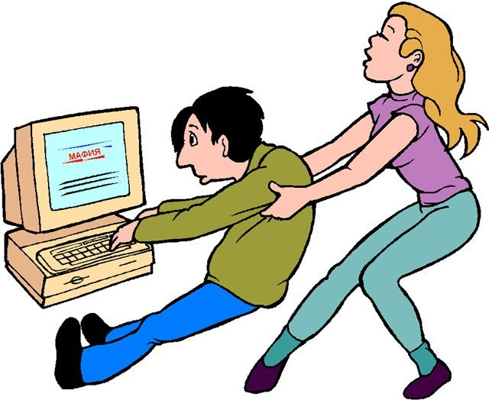](http://topwar.ru/uploads/posts/2013-04/1366635248_264f371423e5.jpg)

# Игровая зависимость

*Социально – педагогическая и психологическая служба*

**Игровая зависимость** — предполагаемая форма психологической зависимости, проявляющаяся в навязчивом увлечении видеоиграми и компьютерными играми, а также лудомания - патологическая склонность к азартным играм заключается в частых повторных эпизодах участия в азартных играх, которые доминируют в жизни человека и ведут к снижению социальных, профессиональных, материальных и семейных ценностей, такой человек не уделяет должного внимания своим обязанностям в этих сферах.   
В детстве игры занимают большую часть времени – и это нормально: на основе различных игр ребенок учится строить модели будущей взрослой жизни. Но когда игры, особенно азартные, вторгаются в жизнь взрослых людей, может сложиться обратная ситуация: карты, рулетка, игровой автомат постепенно вытеснят жизненную реальность.

**Что подразумевает понятие «игровая зависимость»?**   
***Азартные игры (гэмблинг)*** могут вызывать зависимость, в чем-то напоминающую алкогольную или даже наркотическую. Только эта зависимость не связана с приемом веществ, изменяющих психическое состояние. В детском возрасте игровая зависимость обычно развивается в отношении компьютерных игр. Это пример невротического конфликта, нуждающегося в индивидуальной психотерапевтической коррекции. Более глобальная проблема – игровая зависимость, связанная с игорными домами, казино, игровыми автоматами. В таких случаях развивается зависимое поведение от азартных игр, которое по биохимическим процессам подобно алкогольной зависимости. В коре головного мозга формируется доминанта или очаг застойного возбуждения.

**[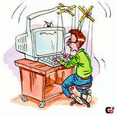](http://images.yandex.by/yandsearch?source=wiz&fp=1&img_url=http://2.bp.blogspot.com/-AWghv1wTpdM/T6Um1a1ThAI/AAAAAAAAQKM/BAfjh5M1mnM/s400/conf_38%5B1%5D.gif&tld=by&p=1&text=%D0%B8%D0%B3%D1%80%D0%BE%D0%B2%D0%B0%D1%8F%20%D0%B7%D0%B0%D0%B2%D0%B8%D1%81%D0%B8%D0%BC%D0%BE%D1%81%D1%82%D1%8C%20%D0%BA%D0%B0%D1%80%D1%82%D0%B8%D0%BD%D0%BA%D0%B8&noreask=1&pos=43&rpt=simage&lr=21274&nojs=1)Где проходит грань между человеком, просто играющим и человеком, попавшим в игровую зависимость?**   
Азартные игры помогают отвлечься от проблем, расслабиться, развлечься. Это неплохой способ отдыха, пока человек контролирует ситуацию, когда ситуация выходит из-под контроля начинаются проблемы. Человек не склонен к зависимости, если он находится в согласии с самим собой и своими чувствами и способен адекватно выражать их. Люди, страдающие болезнями зависимостей, словно ведут непрестанную борьбу с чувством стыда и вины, ощущением своей никчемности, с повышенной самокритичностью. Они малоспособны к преобразованию своих чувств и страдают от сильных эмоций. Увлечение предметом своей зависимости (азартными или компьютерными играми) представляет собой отчаянную попытку контролировать чувства, которые иначе кажутся неподвластными.  
  
**Но ведь игра, азарт, так или иначе, свойственно многим, если не всем людям?**   
Всем известно изречение: «Что наша жизнь – игра!» Да, это так, многие писатели и поэты сравнивали нашу жизнь с игрой, где каждый играющий имеет свою роль. Способности играть и давать волю своему воображению, ни мало не заботясь о сиюминутном результате, проявляющиеся в детских забавах и развлечениях взрослых, составляют саму суть человечества. Биологи и этиологи доказали, что игра тесно связана со стремлением индивидуума познать неизвестное и удовлетворить свое любопытство, она побуждает человека и всех высших животных осваивать окружающий мир.   
Последнее время получили распространение игры, не несущие в себе признаков настоящей, подлинной. Мы уже имеем дело с феноменом, который называется игрой, но не является ей в полном смысле этого слова. Особенно это касается азартных игр, которые в условиях технологического процесса приобрели свою наиболее злокачественную форму. В процессе этих игр теряется дух общения, творчества, обмена эмоциями. Наоборот, они приводят к замкнутости, порождают агрессивные и негативные эмоции. Человек в процессе азартной игры самоизолируется, и постепенно изменяется не только его отношение к игре, но и мировоззрение. Рушатся моральные принципы, происходит само отторжение играющего человека от общества. Единственным компаньоном в жизни становится стол для рулетки, игральный автомат и безликие, но почему-то ставшие родными, люди, обслуживающие игорные заведения. Меняется и сам азарт, сопровождающий игру.   
  
**По каким признакам, изменениям поведения можно заподозрить, 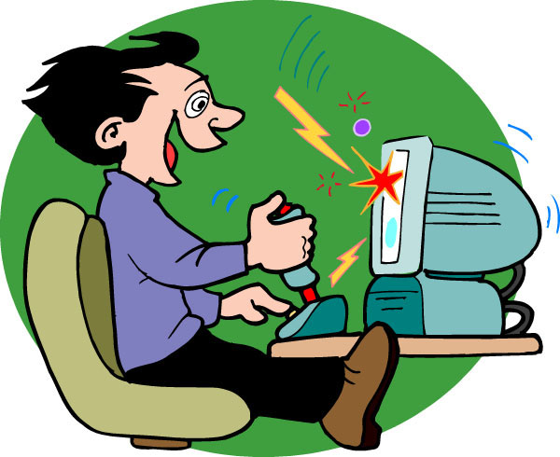что у человека появляется зависимость от азартных игр?**   
Во-первых, человек все больше времени посвящает азартным играм, он постоянно думает, размышляет о них. Он все чаще стремиться играть и при этом становиться все более рискованным. Хотя обычно люди пытаются скрыть подобное увлечение от близких. Однако, родственники, друзья вскоре замечают изменение круга интересов, привычек, поведения игрока. Сами люди могут отмечать «потерю контроля»: они не в состоянии прекратить игру, как после крупного выигрыша, так и после постоянных проигрышей.   
Постепенно игрок, попавший в зависимость, отстраняется от близких людей, резко меняется его настроение, он периодически впадает в своеобразный транс – состояние отрешенности от всего окружающего. Очень часто такие люди испытывают состояния психологического дискомфорта, раздражения, беспокойства, возникающие обычно после очередного участия в игре, с труднопреодолимым желание снова играть. Такие состояния могут сопровождаться головной болью, нарушением сна, беспокойством, сниженным настроением, нарушением концентрации внимания. Несмотря на такие изменения, люди, попавшие в зависимость, могут по-прежнему стремиться быть хорошими родителями, супругами.

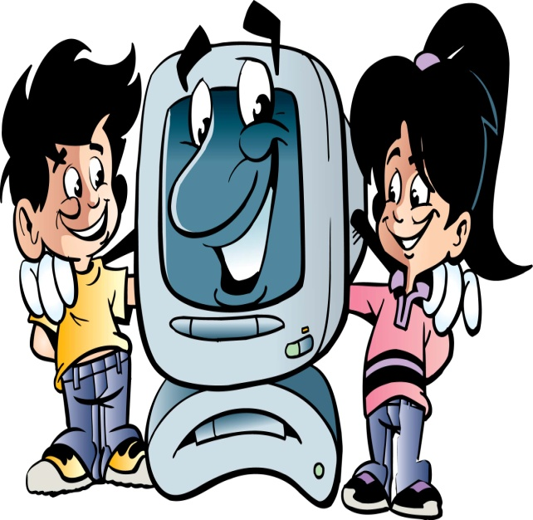  
**По каким явным признакам можно поставить диагноз зависимости от азартных игр?**   
Такой диагноз можно поставить, обнаружив хотя бы четыре признака из девяти следующих:   
1) частое участие в игре и добывание денег для игры;   
2) частое участие в игре на большие суммы денег в течение более длительного времени, чем намеревался ранее;   
3) потребность увеличить размер или частоту ставок, чтобы достигнуть желаемого возбуждения;   
4) беспокойство или раздражительность, если игра срывается;   
5) повторная потеря денег в игре и взятие их взаймы «до завтра», чтобы отыграть потерю («охота за выигрышем»);   
6) неоднократные неуспешные попытки уменьшить или прекратить участие в азартных играх;   
7) учащение игры в ситуациях, когда грозит необходимость выполнить свои социальные и профессиональные обязанности;   
8) принесение в жертву некоторых важных социальных, профессиональных или увеселительных мероприятий ради игры;   
9) продолжение игры, несмотря на неспособность заплатить растущие долги, или, несмотря на другие важные социальные, профессиональные или юридические проблемы, которые, как это хорошо известно, субъекту, будут возникать из-за игры.

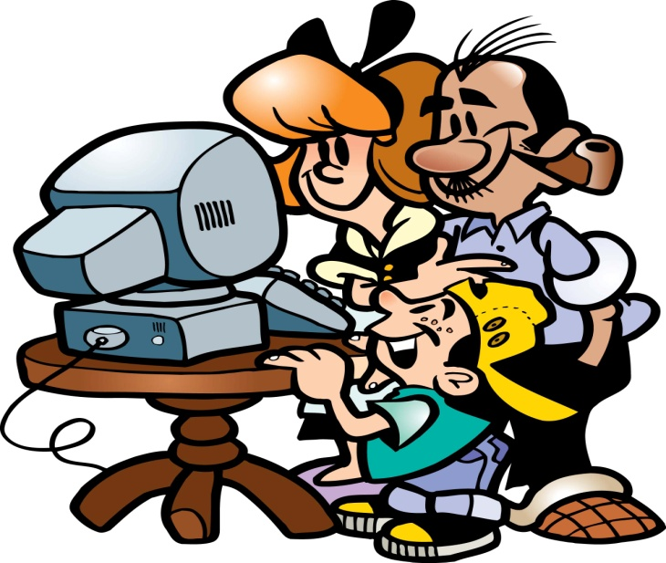  
**Человек, ставший зависимым от азартных игр, меняется, а как это может влиять на его близких?**   
В таких ситуациях у членов семьи «заядлого игрока» может развиваться «созависимость». Сознательно близкие люди могут быть против такого увлечения, и регулярно высказывать это игроку. Но между тем, они не прекращают давать ему деньги, хотя и прекрасно понимают, на что он их потратит. То есть, бессознательно они всячески способствуют патологическому увлечению, так как в силу каких-то причин такое положение дел им удобно. Созависимость, как и зависимость нуждается в психотерапевтической коррекции.   
  
***Основные направления психологической коррекции игровой зависимости.***   
  
Работа с такими людьми проходит в несколько этапов: сначала проводится индивидуальная встреча, на которой выявляется и диагностируется проблема, затем курс групповой психотерапии и так же индивидуальные процедуры аппаратного воздействия. На первом этапе устанавливается диагноз патологической склонности к азартным играм, определяемый стадиями игровой зависимости, и выясняются индивидуальные особенности фаз игрового цикла. В этот же период уточняются особенности личности пациента и создаются основы для дальнейшего психотерапевтического сотрудничества. Второй этап: когнитивно-бихевиоральная психотерапия с использованием групповых и трансовых методик. В процессе лечения используются новейшие медицинские технологии в области нелинейной динамики, основанной на возможности управления диссипативными состояниями человека.   
Игровая зависимость поддается кодировке. Это своеобразный шанс, вызвать биологическое торможение очага возбуждения на участке коры головного мозга, который активизирует зависимость. Процедура осуществляется с помощью уникальной современной аппаратной методики. Можно провести аналогию между игровой зависимостью и сбоем в компьютерной программе, когда необходимо внести определенные изменения в часть системы ПК. При игровой зависимости так же происходит работа с частью личности, кодируется не человек, а зависимость.   
Можно добавить и то, что у каждого человека присутствует ядро аддиктивных процессов, которое проявляется в таких мягких формах, как пристрастие к табаку, еде, сладостям или кофе. Все мы отчасти люди азартные, только у каждого азарт проявляется по-своему. Один азартно работает на своём садовом участке, другой азартно смотрит футбол, третий азартно читает книги, а некоторые азартно играют в азартные игры. Проблема не в наличии или отсутствии игровых заведений. Они есть закономерное отражение сегодняшнего дня, современного человека и всего человечества, которое хочет азартно играть. Казино, игровые автоматы - культурное пространства, со своими особенностями, конечно, но в принципе, у каждого свой выбор: кто в лес, кто по дрова.   
Болезнь начинается тогда, когда не я управляю игрой, а игра мной. По сути дела, речь идет не об игре как таковой, а о зависимости возникающей у определенных индивидов. Откройте любую современную классификацию психических расстройств, и вы найдете там такую болезнь - «игроманию» или, иначе, «патологическую склонность к азартным играм». А потому такой «пострадавший» нуждается не во внушениях и назиданиях, а в лечении, в помощи врача-психотерапевта.   
  
**Можно ли уже в детском возрасте предположить, что у ребенка есть вероятность в будущем развития игровой зависимости?**   
В детском возрасте предрасполагающими факторами к развитию игровой зависимости могут стать неправильное семейное воспитание (недостаточная опека, чрезмерная требовательность, сочетаемая с жестокостью, установки на престижность). А также переоценка значения материальных благ, фиксирование внимания в семье на финансовых возможностях и затруднениях, чувство зависти к более богатым людям, убеждение в том, что все проблемы в жизни связаны только с отсутствием денег и др.   
**Существуют ли какие-то различия в развитии игровой зависимости у женщин у мужчин?**   
Игровая зависимость в равной степени может развиться, как у мужчины, так и у женщины. В игровом зале «стираются» гендерные различия (разделение по половому признаку). Игроки, по своей сути, не имеют пола, между ними не бывает флирта, любовной привязанности. Социальные, моральные установки способствуют тому, что у женщин игровая зависимость протекает более злокачественно, они чаще вынужденно скрывают свое пристрастие, но эмоциональный шквал их, буквально, разрушает. Мужчины не смотря на развивающуюся зависимость, могут длительное время вести привычный образ жизни, ничем не выдавая своих привязанностей.   
Игроманами не рождаются, игроманами становятся. Появляется в семье человек, который пропадает вечерами, спускает несметное количество денег, слоняется по квартире, как в воду опущенный, что-то отчаянно себе соображает, а всем известно только одно: ходит он в казино или в метро к игральным автоматам. Попытки как-то его вразумить, наставить, что называется, на путь истинный, эффекта не дают. «Да, да», - говорит он, а потом глядь, и вечером его нету, и «снова за старое», и долгов, как после капитального ремонта. Начинаются скандалы, слезы, взаимные обвинения, обиды, но все без толку.   
Однако сетовать на этих «профессиональных игроков» - и бесперспективно, и бессмысленно. Важно понять одну парадоксальную на первый взгляд вещь: несмотря на всю внешнюю «сохранность» рассматриваемого персонажа, несмотря на всю его вменяемость, сознательность и т.п, он болен. У него, можно сказать, «психическая инфекция».

**Лечение от игромании**

Причина того, что требуется лечение от игромании — это эмоциональное подкрепление зависимости. Фишка любого наркотика заключается именно в скором, непосредственном получении человеком эмоциональной подпитки.

Ну не может собака Павлова контролировать выделение своим организмом желудочного сока, когда слышит звонок. Звонок звонит — желудочный сок выделяется. Рефлекс. И всё! То же самое и с человеком. Он видит компьютер, и всё, выделился «желудочный сок». Человека повело. Только полчасика, всего один уровень, еще пять минут….

Игровая зависимость - она психологическая, поэтому и ответ на вопросы «как избавиться от игровой зависимости», «как избавиться от зависимости от компьютерных игр», «как избавиться от онлайн зависимости» и т.п. может дать только психология. Лечение от игромании осуществлять нужно психологическими методами.

Игромания, порождающая навязчивое желание играть, выражает особенное психологическое состояние. Чтобы преодолеть его, чтобы избавиться от игровой компьютерной зависимости, человеку нужно переключиться в такое состояние, для которого не характерно подобное стремление.

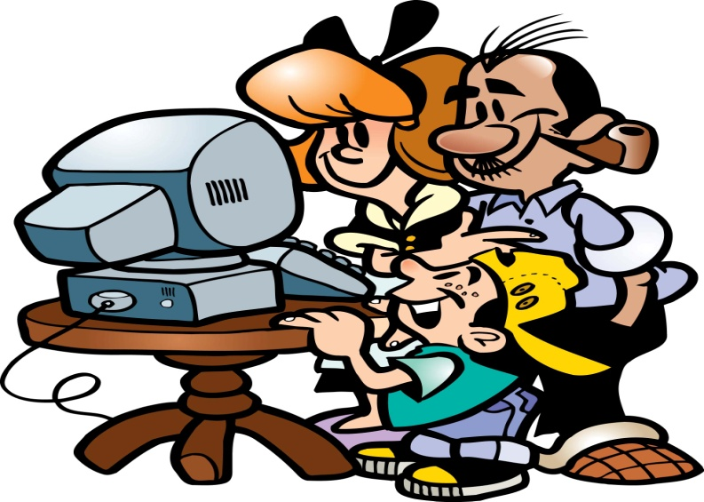Если кто-то из близких Вам людей попал в игровую зависимость от компьютерных игр, срочно предпринимайте решительные меры.